机密☆启用前
黔东南州2017年初中毕业升学统一考试试卷
语 文

（本试卷满分150分，考试时间150分钟）
注意事项：
1．答题前，考生必须使用0.5毫米黑色签字笔先将姓名、准考证号填写在答题卡规定的位置上。
2．必须使用2B铅笔将答题卡上对应标号涂黑。如需改动，用橡胶擦擦干净后再重新选涂其它答案标号。所有题目必须在答题卡上作答，在试题卷上答题无效。

一、基础知识与运用（21分）（每小题3分）
1．下列词语中加点字注音完全正确的一组是（3分）
A. 嫉妒（jì） 蔷薇（wéi） 教学相长（zhǎng）
B. 胴体（dòng） 裙袂（mèi） 龙吟凤哕（huì）
C. 怪诞（dàn） 糍粑（chí） 呷浪之鳞（jiā）
D. 鲑鱼（guī） 感慨（kǎi） 蹑手蹑脚（liè）
2．下列词语中字形及加点字的释义完全正确的一项是（3分）
A．诀别：不再见面的分别 自顾不暇：空闲 寻物启事：指陈述
B．臆测：主观的 金榜提名：写上 寤寐思服：醒时
C．修狭：长 美不甚收：超过 通霄达旦：天亮
D．徒倚：徘徊 因势利导：因此 正襟危座：高
3．下面句中，加点的成语使用不恰当的一项是 （3分）
A．常见一些学者，陈述起观点来是口若悬河，然而要征引典籍的时候，他们往往不能背诵出原文。
B．我们青少年正处于豆蔻年华，要敢于开拓进取，勇于创新。
C．中考在即，我不但没有紧张感，反而很平静，甚至有一种如释重负的感觉。
D．最近，微信朋友圈中流行的一篇文章《素颜黔东南》，言简意赅地介绍了黔东南的众多美食、
美景及民风民俗。
4．下列对语文知识的分析，不正确的一项是（3分）
A.“微博”“多彩”“唱响”(分析：这三个词语依次是名词、形容词、动词)
B.“精准扶贫”“一带一路”“全民阅读”“亲近自然”（分析：这四个短语依次是偏正短语、
并列短语、主谓短语、动宾短语）
C. 驴友们半夜就登上了雷公山顶，不畏凉气袭人，目的是为了能观赏到日出的壮观景象。（没有
语病）
D. 在践行“尊老爱幼”传统美德活动中，我们所缺乏的，一是执行力不足，二是方法不当。（分
析：应删去“不足、不当”。）
5．填入下列句子的语句，与上下文衔接最恰当的一项是（3分）
大型民族歌舞《多彩贵州风》巡演活动拉开序幕，贵州 的山水风光， 的特色风物， 的民族风情从一个个精彩节目中完美展现，现场笑意满满、掌声阵阵。
①醇厚浓郁 ②多彩和谐 ③旖旎
A．①③② B．③②① C．②①③ D．③①②
6．下列标点符号使用不恰当的一项是（3分）
A．“蓝梦谷太美丽了，”她兴奋地说，“我还会再来！”
B．我按照中学课本里的内容，在科普报刊上寻找公式定理背后的故事，分类剪贴了数学呀、物理呀、化学呀、生物呀等几大本。
C．怎么可能不来？谁决定的？你吗？没搞错吧？
D．“创卫工作”让黔东南州各县城悄然蜕变：社区环境舒适清爽，地面干净整洁，马路上流动
摊贩不见了，商铺店面靓丽一新。
7．下列有关文学文化常识及课文内容的表述，不正确的一项是（3分）
A.《海燕》是苏联作家高尔基写的“幻想曲”《 海燕之歌》的结尾部分，原题为《春天的旋律》。
作为无产阶级艺术最伟大的代表者高尔基，著有长篇小说《母亲》以及自传体三部曲《童年》
《在人间》《我的大学》。
B．脸谱是京剧的一大特点，可以帮助理解剧情。简单来说，红脸代表忠勇；黑脸代表猛智；蓝
脸绿脸代表草莽英雄；黄脸和白脸代表凶诈；金脸银脸代表神秘。
C.《云南的歌会》是一篇极富情趣的散文，作者沈从文是现代作家，代表作有《边城》。这篇
散文在“歌会”的大标题下，描绘了“山野对歌”“山路漫歌”“村寨传歌”三种歌唱场景。
D. 先秦诸子散文产生于春秋战国百家争鸣的时代，主要的著作有《论语》《孟子》《墨子》《老
子》《庄子》《荀子》《韩非子》等。其散文大多文情并茂，极具文采，善用譬喻陈说事理，
论辩是非，增强了说服力，而排比、夸张等修辞的大量运用更使文章辞采缤纷。
二、古诗文阅读（32分）
(一)阅读下面文言选段，按要求完成8—11题。(17分)
鱼我所欲也
《孟子》
鱼，我所欲也；熊掌，亦我所欲也。二者不可得兼，舍鱼而取熊掌者也。生，亦我所欲也；义，亦我所欲也。二者不可得兼，舍生而取义者也。生亦我所欲，所欲有甚于生者，故不为苟得也；死亦我所恶，所恶有甚于死者，故患有所不辟也。如使人之所欲莫甚于生，则凡可以得生者何不用也？使人之所恶莫甚于死者，则凡可以辟患者何不为也？由是则生而有不用也，由是则可以辟患而有不为也。是故所欲有甚于生者，所恶有甚于死者。非独贤者有是心也，人皆有之，贤者能勿丧耳。
一箪食，一豆羹，得之则生，弗得则死。呼尔而与之行道之人弗受蹴尔而与之乞人不屑也。万钟则不辩礼义而受之，万钟于我何加焉！为宫室之美，妻妾之奉，所识穷乏者得我与？乡为身死而不受，今为宫室之美为之；乡为身死而不受，今为妻妾之奉为之；乡为身死而不受，今为所识穷乏者得我而为之：是亦不可以已乎？此之谓失其本心。
8．下列句中加点字的意义和用法的判断，不正确的一组是（3分）
A．故患有所不辟也（动词，通“避”） B．万钟于我何加焉（动词，增加）
C．此之谓失其本心 （助词，无实义） D．如使人之所欲莫甚于生（连词，假如）
9．对文中画波浪线部分的断句，正确的一项是（3分）
A．呼尔而与/之行道之人弗受/蹴尔而与/之乞人不屑也
B．呼尔而与之行/道之人弗受/蹴尔而与之乞/人不屑也
C．呼尔而与之/行道之人弗受/蹴尔而与之/乞人不屑也
D．呼尔而与之行/道之人弗受蹴尔/而与之乞人/不屑也
10．对选文内容的理解、分析、概括有误的一项是（3分）
A．《鱼我所欲也》出自儒家经典之作《孟子》，《孟子》记述了孟子的言行、政治主张、哲学主张
及个人修养。《鱼我所欲也》从怎样对待生与死、义与利的角度，阐述了孟子的主张：人性是
恶的。
B．本文开篇运用比喻论证方法，以鱼和熊掌为喻，论述了人生的选择应以“义”为重，必要时
要“舍生而取义”，同时批判了那些见利忘义的人。
C．“非独贤者有是心也”的“是心”指恻隐之心、羞恶之心、辞让之心、是非之心等这些善心。
D．面对生死抉择的时候，那些“舍生取义”者的表现是“所欲有甚于生者，故不为苟得”“所
恶有甚于死者，故患有所不辟”。
11．将文言文阅读材料中画线句子翻译成现代汉语。（8分）
①死亦我所恶，所恶有甚于死者，故患有所不辟也。（4分）

②乡为身死而不受，今为所识穷乏者得我而为之。（4分）

（二）古诗文积累赏析（15分，共2小题）
12．根据所给提示，补写出下列名篇名句中的空缺部分。（共6小题，选做4题，多答以最先4题计分，共8分）
（1）百川东到海，何时复西归？ ， 。（《汉乐府·长歌行》）
（2）是故学然后知不足，教然后知困。知不足， ；知困， 。故曰：教学相长也。（《礼记·学记》〈虽有嘉肴〉）
（3）折戟沉沙铁未销，自将磨洗认前朝。 ， 。（杜牧《赤壁》）
（4）美国在韩国领土部署“萨德”系统，表面上是帮助韩国巩固国防，对付朝鲜，实际上美
国是想以韩国为基地，实施自己控制亚洲的野心，这一意图与欧阳修《醉翁亭记》中
“ ， ”义同。
（5）醉里挑灯看剑，梦回吹角连营。 ， ，沙场秋点兵。（辛弃
疾《破阵子·为陈同甫赋壮词以寄之》）
（6）《三峡》结尾引用渔歌谣“ ， ”来表现猿鸣之哀，渲染三峡
秋天悲凉肃杀的气氛。
13．阅读下面这首诗，完成文后（1）—(2)题。（7分）
武陵春
李清照
风住尘香花已尽，日晚倦梳头。物是人非事事休，欲语泪先流。
闻说双溪春尚好，也拟泛轻舟，只恐双溪舴艋舟，载不动许多愁。
（1）上阕一个“ ”字写出了作者心绪不宁，无心做事的愁苦心情；下阕作者通过“ ”
“ ”和“只恐”六个字凸显了词人一波三折的心绪，层层虐心，这样的构思与表现手
法堪称新鲜奇特。（3分）
（2）这首词的主旨句“只恐双溪舴艋舟，载不动许多愁”历来被公认为写“愁”名句，请作简要
赏析。（4分）
三、现代文阅读（25分，共8小题）
(一)阅读下文，回答14—17题。（12分）

窑 变
余显斌
①鲁山花瓷是瓷中名品，百闻难得一见，因此，市场上算稀罕物，可是，他的店里，有时也做着鲁山花瓷的生意。
②他开一爿（pán）店，在一弯水边，上写铺名：名瓷之家。各种瓷器，琳琅满目。客人来寻，踏过石桥，转过一道竹林，沿一道逼仄的门进去，眼前一亮，面前柜上摆着罐、杯、壶、瓠(hù)等，有的天青色，有的白如银子。还有一种瓷，胎质厚实朴重，黑色质地上流淌着白斑蓝彩，泛着幽幽蓝光，让人眩晕。
③这，就是闻名的鲁山花瓷。
④买家只许看，选准了，他才拿出瓷器让对方细看。在他这买瓷的，尤其是鲁山花瓷的，一般都信任他。因为，他是鲁山花瓷的权威。一尊鲁山花瓷拿来，不要放大镜，他用手一摸，鼻子一嗅，嗯，宋代的，绝对宋代的，瞧这质地，这手感。一查，果然是宋代的。也因此，他的那家店，人来人往，生意很好。
⑤当然，有时买主一个电话，他也会乐呵呵地送货上门，仅限于本市。以他的说法，不为挣钱，只为交友，志同道合嘛。
⑥有人出三万元钱，想买他这个罐。那天，是个细雨天，天青色的烟雨无边无沿地下着。他用纸盒随手装了个小小的鲁山花瓷罐，提着，走了出去。
⑦由于路近，他没有打车，走过小巷，出了竹林。这时，一辆三轮车冲了出来，他躲闪不及，手一松，纸盒落地，“哐”的一声全碎了。
⑧三轮司机傻了眼，跳下来道：“没事吧，大哥？”他火了：“没事？瞧我这罐。”三轮司机说：“不就一个罐吗？多少钱！”
⑨就在这时，买主打来电话，说三万元已备好，罐怎么还没送来？他将电话让司机听了。三轮司机顿时结结巴巴道：“三——三万元啊？”他眼一翻：“现在知道不是你家腌菜罐子了吧？”三轮司机呆了一会，一咬牙：“我赔!”他哼了一声：“民工吧，你有钱吗？算了算了，就当我募捐了，做了善事。”说着，他不想再纠缠下去，转身就走。
⑩回到家，他拿了另一件鲁山花瓷罐，四耳的，黑底白釉，装入一个纸盒子，去了买主那儿。三万元钱也就到了手里。
⑪这样的生意，他一天会做几起。所以，撞碎鲁山花瓷的事，他也就慢慢忘了。
⑫一个冬日的早晨，他刚开门，一个人影戳在眼前。抬眼一望，不是别人，正是那个民工司机。司机吸溜着鼻子，显然站了一会儿了。看见开门，司机连忙把手上紧紧裹着的蛇皮袋层层打开，抖抖缩缩捏出几卷钱，一张张地数，整整三万，放在他手中。
⑬司机交了钱，嘘了口气，好像多大一个心事了了。他张张嘴，想说什么，可又没说出来。直看着那民工骑上三轮车，嘟嘟嘟地走了。一直消失在晨雾中，消失在他视线的尽头。
⑭他拿着钱仍呆呆地站在那儿，心中有股烈焰在燃烧，在蒸腾，在激流澎湃，以至于他虚汗淋漓。因为，只有他知道自己卖出去的鲁山花瓷里，有个别是赝品，是自己手制的。
⑮那天，民工撞碎的就是一尊赝品。 他当时之所以没让赔，一则赝品不值钱。再则怕闹开了，被行家发现，看出其中的猫腻。
⑯鲁山花瓷，是高温下的一种美丽的窑变。
⑰他没想到，一个民工司机，竟让自己心中发生了剧烈的窑变，也如鲁山花瓷一样，放射着一片洁净的蓝色。当天，他找到民工退还了钱。以后，他的“名瓷之家”中，再也没有赝品了。
（选自2017年5月《小小说月刊》，有删改）
14．下列对本文的理解和分析正确的两项是（3分）
A．第⑥自然段画横线句子在文中的作用是为下文埋下伏笔。
B．联系标题“窑变”，可以看出，这篇小说重点刻画的人物是民工司机。
C．从第⑰自然段画线句可以看出，人要想成为如鲁山花瓷一样的瓷中极品，有时需要经历“窑变”。
D．第⑨自然段画横线句子“他不想再纠缠下去，转身就走”可以看出，“他”是一个同情农民工
的人。
15．第⑫自然段划波浪线句子运用了什么描写方法？有何作用？（3分）

16．谈谈你对标题“窑变”含义的理解。（3分）

17．“人无完人，金无足赤”，在现实生活中，相信你也有过“窑变”的经历。请根据你对课文的理解，
简要谈谈你的“窑变”过程。(3分)

（二）阅读下文，完成18-21题。（13分，共4小题）
寒门贵子，贵在奋斗
①古人云：“自古寒门出贵子，从来纨绔少伟男。”在当今社会，这样的观点也许有些片面，但它对于当今处于寒门的青年来说确实是起到了一定的鼓励作用。
②那么，谁才是今天社会中的“贵子”?
③“贵”并不意味着一定要升官发财，也不意味着必须拥有多么高的社会地位，“贵”代表的是人生进步的可能性以及实现人生价值的机会。富二代、官二代无疑符合传统意义上的“贵”，但如果没有一技之长，不能凭借自身本领干事创业，所谓“贵”也不过停留在人生的浅表。相反，白手起家的寒门青年，凭借自身努力打拼出一片天地，努力创造属于自己乃至整个社会的价值，“贵子”的称谓自然当之无愧。作为哈佛大学优秀毕业生代表之一的中国寒门学子何江，曾讲到自己成功的经验：“每到一个更大的地方、更大的平台，你会发现自己不懂的东西很多，而我相对来说，好奇心比较多，我就会有压力去把它学会，让自己不断补足短处。”
④寒门贵子的成功很大程度上与他的刻苦奋斗和拥有的社会信任以及社会支持力量相关。在价值多元化、传播渠道扁平化的今天，“贵子”的意涵有了更丰富的面向，同时，网络也为寒门青年走向成功提供了强大的社会支持力量。一位网名为“搬家小伟”的湖北青年石神伟，凭借一系列高难度健身视频，在短视频分享平台上吸引了超过百万粉丝。这位寒门青年从留守儿童、网瘾少年一路走来，用健身不断磨练和改变自己，传递着积极进取、拼搏向上的正能量，感动了无数网友。今天，许多像“搬砖小伟”这样寒门出生的“网红”，借助网络实现了自身的价值，也为社会进步传递着正能量。有人感慨，小伟的坚韧、低调和朴素，是这个时代的奢侈品，他是真正属于今天的“寒门贵子”。
⑤当今社会，家庭出身、教育背景和工作平台确实影响着一个人的成长路径。但寒门贵子的诞生，
在于自己的打拼。一篇名为《寒门贵子》的文章中，有这样一句话：“我们大部分人都不是出身豪门的，我们都要靠自己！所以你要相信：命运给你一个比别人低的起点是想告诉你，让你用你的一生去奋斗出一个绝地反击的故事。”这并不是鸡汤，而是说出了一个更为关键的问题：在今天这样一个充满无限可能的时代，寒门能否出贵子，很大程度上并不是一个关于“命运”的话题，而是关于一个“奋斗”的故事。
⑥由此看来，努力奋斗，成就寒门贵子。
（选自2017年5月4日《人民日报》，有删改）
18．阅读全文，下列对文章的表述正确的两项是（3分）
A．湖北青年石神伟的成功，主要是借助了网络力量。
B．文章第③自然段加点字“传统意义”指的是“有一技之长，能凭借自身本领干事创业”。
C．文章所说的“寒门”，指的是生活贫穷、社会地位较低的家庭。
D．寒门贵子普遍具有“勤奋、坚韧、低调、朴素、积极进取、拼搏向上、创造社会价值、传递
着正能量”等品质。
19．请归纳这篇议论文的中心论点。（3分）

20．文章运用了多种论证方法，请任选出其中一种并作分析。（3分）

21．请联系生活实际，谈谈你对第⑤自然段画线句“命运给你一个比别人低的起点是想告诉你，让你
用你的一生去奋斗出一个绝地反击的故事”的理解。（4分）

四、综合性学习水平考查（12分，共3小题）
俗话说：“一方水土养一方人”。我们美丽的家乡黔东南，是一个政治文明进步、文化繁荣发展、民族团结和睦、社会和谐稳定、生态山清水秀、充满活力、幸福祥和的大美福地。走进苗乡侗寨，书写大美文章，让我们“到民间采风去”。请你完成22-23题。
- 在活动中，你所在的“乡土发现”小组将制作一本名为“最美黔东南，盛名扬四方”的相册，请
完成以下任务。
（1）请用规范的正楷字将相册名“最美黔东南，盛名扬四方”写在答题卡的田字格内。（3分）

（2）下面是你们小组拍摄到的两幅图片，请任选一幅，描述图片内容并结合标题展开想象。（4分）
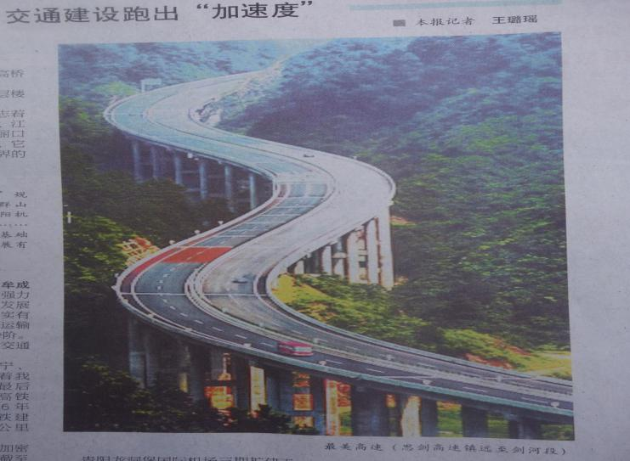
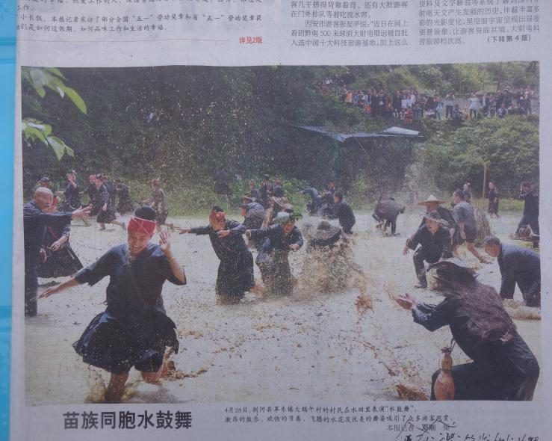

图一 最美高速（黔东南镇远至剑河段） 图二 舞蹈﹒狂欢 （苗族同胞水鼓舞）

23.“节日探源”小组在活动中搜集到许多对联，为便于分类整理，他们开展了“重温对联”知识活动。
请你参加并完成下列任务。（3分）
（1）古代对联的别称有 、 。（2分）
（2）区分对联上下联的方法有 。（简要说出其中一种即可）（1分）
24. 请认真阅读下面的名著选段，按要求填空。（2分）
他是勇于献身科学的知识分子，给过阿廖沙以力量和支持。他对生活有透彻的了解与感悟，他教阿廖沙用心观察生活、发现生活，教他做任何事都要讲究技巧。对阿廖沙人生观的形成有重要影响，从正面唤起了阿廖沙对生活的热烈向往。
“他”是小说《 》中的人物，“他”的名字叫 。
五、写作表达（60分）
25．下面两题中任选一题作文。
题目一：
央视全新节目《出彩中国人》在CCTV3综艺频道周日黄金档一经播出，引起了全社会极大关注，掀起了一场全民参与的热潮，这档节目为平凡老百姓提供了出彩的舞台，在节目中涌现出许多才华横溢、具有特殊技艺的团队和个人，他们精彩、出色的表现获得了现场嘉宾及观众朋友的称赞，不愧为“出彩中国人”。
请以“你最出彩”为题写一篇作文
题目二：我的世界不会
要求：①注意先将作文标题填写在答题卡上，然后作文。
②若选题目二，先将文题补充完整并填写在答题卡上，然后作文。
③结合生活实际，自选角度，自定立意，自定文体，写出600字以上的文章。
④文中不能出现真实的人名、地名、校名。

